

ДЕПАРТАМЕНТ ОБРАЗОВАНИЯ, КУЛЬТУРЫ И СПОРТА

ЧУКОТСКОГО АВТОНОМНОГО ОКРУГА

П Р И К А З

от | 19.05.2016 г. | № 01-21/351 | г. Анадырь

Об установлении квалификационной категории педагогическим работникам государственных и муниципальных образовательных организаций Чукотского автономного округа

На основании Порядка проведения аттестации педагогических работников организаций, осуществляющих образовательную деятельность, утвержденного Приказом Министерства образования и науки Российской Федерации от 07.04.2014 г. № 276, решения аттестационной комиссии Департамента образования, культуры и спорта Чукотского автономного округа (Протокол № 8 от 19.05.2016 г.)

ПРИКАЗЫВАЮ:

1. Утвердить решение аттестационной комиссии Департамента образования, культуры и спорта Чукотского автономного округа от 19.05.2016 г.
2. В соответствии с решением аттестационной комиссии Департамента образования, культуры и спорта Чукотского автономного округа от 19.05.2016 г.:
2.1. установить первую квалификационную категорию следующим педагогическим работникам образовательных организаций Чукотского автономного округа:
- Ерёминой Снежане Георгиевне, учителю химии Муниципального бюджетного общеобразовательного учреждения «Основная общеобразовательная школа села Сиреники»;
- Калашниковой Елене Владимировне, учителю начальных классов Муниципального автономного общеобразовательного учреждения «Средняя общеобразовательная школа города Билибино Чукотского автономного округа»;
- Максимовой Елене Александровне, преподавателю Муниципального автономного образовательного учреждения дополнительного образования детей «Билибинская детская школа искусств»;
- Серединой Алтыне Анатольевне, учителю-логопеду Муниципального бюджетного дошкольного образовательного учреждения «Детский сад «Ручеек» с. Рыткучи»;
- Сидоренко Людмиле Михайловне, воспитателю Муниципального бюджетного дошкольного образовательного учреждения «Детский сад «Сказка» комбинированного вида города Билибино Чукотского автономного округа»;
- Стариковой Наталье Леонидовне, воспитателю муниципального бюджетного общеобразовательного учреждения «Центр образования села Амгуэмы»;
2.2. установить высшую квалификационную категорию следующим педагогическим работникам образовательных организаций Чукотского автономного округа:
- Габовой Евгении Ивановне, учителю истории и обществознания Муниципального бюджетного общеобразовательного учреждения «Школа-интернат среднего (полного) общего образования с. Кепервеем» Билибинского муниципального района Чукотского АО;
- Дроновой Нине Андреевне, преподавателю Муниципального автономного учреждения дополнительного образования «Детская школа искусств городского округа Анадырь»;
- Дяченко Лилии Николаевне, учителю информатики муниципального бюджетного общеобразовательного учреждения «Средняя общеобразовательная школа № 1 города Анадыря»;
- Ивановой Кермен Федоровне, преподавателю Муниципального автономного образовательного учреждения дополнительного образования детей «Центральная Детская школа искусств Анадырского муниципального района»;
- Коваль Владимиру Викторовичу, преподавателю Муниципального автономного учреждения дополнительного образования «Детская школа искусств городского округа Анадырь»;
- Коваль Нине Михайловне, преподавателю Муниципального автономного учреждения дополнительного образования «Детская школа искусств городского округа Анадырь»;
- Кругловой Ольге Николаевне, учителю химии муниципального бюджетного общеобразовательного учреждения «Средняя общеобразовательная школа № 1 города Анадыря»;
- Новик Ирине Николаевне, педагогу дополнительного образования Муниципального бюджетного дошкольного образовательного учреждения «Детский сад «Золотой ключик» г.Певек»;
- Сенченко Наталье Викторовне, педагогу-психологу Государственного автономного профессионального образовательного учреждения Чукотского автономного округа «Чукотский многопрофильный колледж»;
- Сенченко Наталье Викторовне, преподавателю Государственного автономного профессионального образовательного учреждения Чукотского автономного округа «Чукотский многопрофильный колледж»;
- Сирченко Антонине Борисовне, учителю изобразительного искусства Муниципального бюджетного общеобразовательного учреждения «Центр образования г.Певек»;
- Щербакову Павлу Павловичу, педагогу дополнительного образования муниципального автономного учреждения дополнительного образования «Дворец детского и юношеского творчества городского округа Анадырь».
3. Управлению надзора и контроля качества образования Департамента образования, культуры и спорта Чукотского автономного округа (Маркина И.А.) разместить настоящий приказ на официальном сайте Департамента образования, культуры и спорта Чукотского автономного округа.
4. Контроль за исполнением настоящего приказа возложить на Управление государственной политики в сфере образования Департамента образования, культуры и спорта Чукотского автономного округа (Пуртов И.М.).

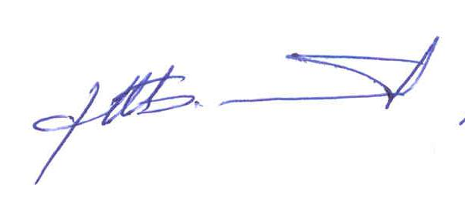
Начальник Департамента А.Г. Боленков

